ČASOVÁNÍ SLOVES V PŘÍTOMNÉM ČASE
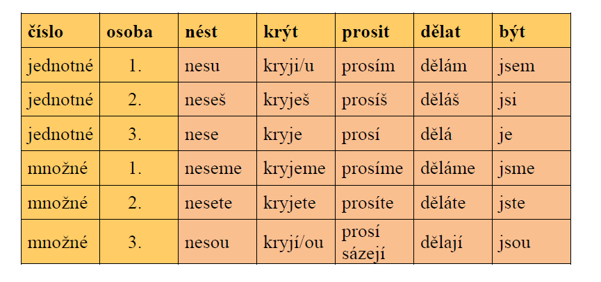
PAMATUJ

Slovesné tvary v čase přítomném jsou vždy jednoduché ( neseme, děláte, spíme …).

V koncovkách sloves v přítomném čase píšeme vždy měkké i/í ( nosí, umí, mluví …).

Přítomné tvary některých sloves vyjadřují také čas budoucí (zavolám, přinesu, udělám …).

